第 5 章 实验新发现和现代物理学革命

5.1 历史概述
19 世纪末，经典物理学已经有了相当的发展，几个主要部门——力学、热力学和分子动理论、电磁学以及光学，都已经建立了完整的理论体系，在应用上也取得了巨大成果。这时物理学家普遍认为，物理学已经发展到顶，伟大的发现不会再有了，以后的任务无非是在细节上作些补充和修正，使常数测得更精确而已。然而，正在这个时候，从实验上陆续发现一系列经典物理学难以解释的事实，改变了这一局面，把人们的注意力引向更深入、更广阔的天地。这些新发现的事实与经典物理学的基本概念和基本规律发生了无法调和的矛盾，从而引起了现代物理学革命的 序幕。从伦琴发现 X 射线的 1895 年开始，到 1905 年爱因斯坦发表三篇著名论文为止，在这 10 年左右世纪之交的年代里，具有重大意义的实验发现有如下表。
表 5 – 1 19/20 世纪之交的重大实验发现
年份 | 人 物 | 贡献
1895 | 伦琴 | 发现 X 射线
1896 | 贝克勒尔 | 发现放射性
1896 | 塞曼 | 发现磁场使光谱线分裂
1897 | J.J.汤姆孙 | 发现电子
1898 | 卢瑟福 | 发现 α，β 射线
1898 | 居里夫妇 | 发现放射性元素钋和镭
1899—1900 | 卢梅尔和鲁本斯等人 | 发现热辐射能量分布曲线偏离维恩分布律
1900 | 维拉德 | 发现 γ 射线
1901 | 考夫曼 | 发现电子的质量随速度增加
1902 | 勒纳德 | 发现光电效应基本规律
1902 | 里查森 | 发现热电子发射规律
1903 | 卢瑟福和索迪 | 发现放射性元素的蜕变规律
这一系列的发现集中在 19/20 世纪之交的年代里不是偶然的，是生产和技术发展的必然产物。特别是电力工业的发展，电气照明开始广泛应用，促使科学家研究气体放电和真空技术，才有可能发现阴极射线，从而导致了 X 射线和电子的发现，而 X 射线一旦发现，立即取得了广泛应用，又掀起了人们研究物理学的热潮。所以，随着 X 射线的发现而迅速展开的这一场物理学革命，有其深刻的社会背景和历史渊源。图 5 – 1 是一幅描述 19 世纪末电力工业的图片。
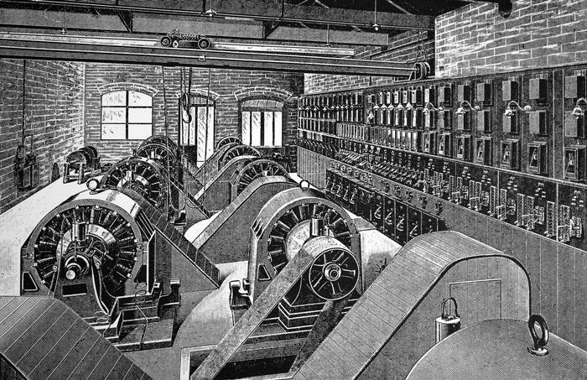
图 5 – 1 一幅描述 1896 年英国电力工业的图片

实际上，如果把时间再向前推移几十年，还可以列举好几项有重大意义的实验发现，例如 1858 年发现的阴极射线，1884 年发现的氢光谱公式，1881 年迈克耳孙发现以太漂移速度为零和 1887 年赫兹发现的光电效应。

